Vyšší odborná škola a Střední průmyslová škola elektrotechnická

Božetěchova 3, Olomouc

Laboratoře elektrotechnických měření
PROTOKOL O MĚŘENÍ
Název úlohy |  |  |  |  |  |  |  |  |  |  |  |  |  |  |  | Číslo úlohy
Generátor s IO 555 |  |  |  |  |  |  |  |  |  |  |  |  |  |  |  | 101 – 3R
Zadání |  | - Nakreslete schéma zapojení generátoru s IO555. Všechny součástky označte. Schéma postupně doplňujte o používané měřící přístroje a součátky.  - Navrhněte generátor obdélníkového napětí s následujícími parametry → f = 3000 Hz, DCL (střída) = 3:1, U_{MIN-ustálené} = 0V, U_{MAX-ustálné} = 12V.  - Generátor sestavte pomocí přípravku a změřte pomocí osciloskopu tyto parametry výstupního napětí naprázdno → periodu, frekvenci, dobu úrovně H, dobu úrovně L, dobu náběžné hrany, dobu sestupné hrany, maximální ustálenou hodnotu, celkový rozkmit, překmit úrovně H, podkmit úrovně L, střední hodnotu, vypočítejte DCL, vypočítejte střídu.  - Na mm papír zakreslete časový průběh výstupního napětí generátoru.  - Změřte dobu nabíjení a vybíjení časovacího kondenzátoru, minimální a maximální hodnotu napětí na časovacím kondenzátoru.  - Na mm papír zakreslete časový průběh napětí na časovacím kondenzátoru.  - Změřte proudový odběr generátoru pi zátěži R_{Z} = 1 kΩ, vypočítejte procentní a absolutní chybu měření této hodnoty.  - Změřte velikost řídícího napětí a porovnejte s teoretickou hodnotou.  - Pozorujte chování generátoru při snižování napájecího napětí, při změně kapacity časovacího kondenzátoru, při změně R₁ a při změně R₂.
Poř. č. | Příjmení a jméno |  |  |  |  |  |  |  |  |  | Třída |  | Skupina |  |  | Školní rok
7 | Askold Horčička |  |  |  |  |  |  |  |  |  | 3.B |  | 1. |  |  | 2021/22
Datum měření |  |  |  |  | Datum odevzdání |  |  |  | Počet listů |  | Klasifikace
15.3. |  |  |  |  |  |  |  |  |  |  | příprava |  |  | měření | protokol |  | obhajoba
Protokol o měření obsahuje: |  |  |  |  |  |  | Teoretický úvod |  |  |  |  | Tabulky naměřených a vypočtených hodnot
 |  |  |  |  |  |  | Schéma |  |  |  |  | Vzor výpočtu
 |  |  |  |  |  |  | Tabulka použitých přístrojů |  |  |  |  | Grafy
 |  |  |  |  |  |  | Postup měření |  |  |  |  | Závěr

- Teoretický úvod
Integrovaný obvod 555 je analogově-digitální zapojení, sloužící především k časování. Je tvořen komparátory na vstupu, RS klopným obvodem a negací a vybíjecím tranzistorem na výstupu. Nejčastěji se používá jako klopný obvod (generátor, oscilátor). Na trh byl uveden firmou Signetics v roce 1971. Označení 555 je odůvodněno od tří vnitřních rezistorů s hodnotou odporu 5 kΩ. V našem zapojení platí následující vztahy → [s;s,s],[s;Ω,Ω,F], [s;Ω,F], kde T je perioda signálu, T_{H} je doba trvání vysoké úrovně neboli logické jedničky, T_{L} je doba trvání nízké úrovně neboli logické nuly, R₁ a R₂ jsou hodnoty rezistorů v zapojení, C je pak hodnota kapacity časovacího kondenzátoru. Přirozený logaritmus dvojky je pak naše známá konstanta 0,693. Základní parametry IO555 jsou U_{CC MAX} = +16 V, U_{CC MIN} = +4.5 V, I_{O-MAX} = 200 mA, pracovní teplota je 0 - 70˚C.
- Schéma zapojení IO555 jako generátor obdélníkového signálu
- Tabulka použitých přístrojů
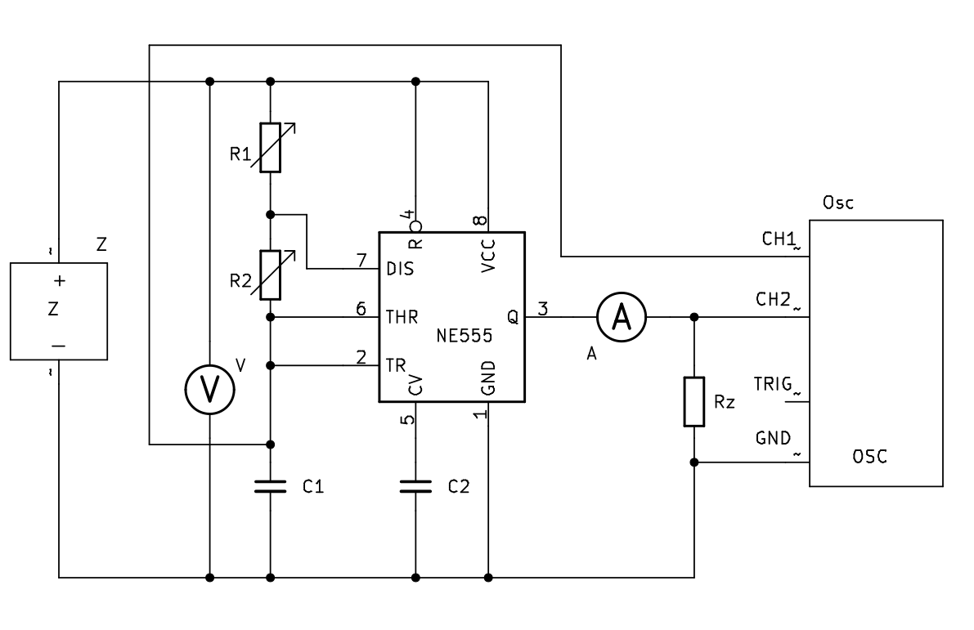Schéma č. 1
Označení v zapojení | Přístroj | Typ | Inventární číslo | Poznámka
Z | Zdroj napětí | - | Stůl 7 | -
V | Voltmetr | ! | ! | !
A | Ampérmetr | ! | ! | !
R₁ | Odporová dekáda | RLC-D1000 | ! | -
R₂ | Odporová dekáda | RLC-D1000 | ! | -
NE555 | IO555 | NE555 | ! | -
C₁ | Kondenzátor | ! | ! | -
C₂ | Kondenzátor | ! | Součástí přípravku | -
R_{Z} | Rezistor | ! | - | -
Tabulka č. 1
- Výpočet hodnot odporů rezistorů R₁ a R₂
Zadané hodnoty → f = 3000 Hz, C = 33 nF , střída je 3:1, DCL = 75 %
→→
→→
→→
→→
→→
- Postup měření
- Naměřené hodnoty na osciloskopu
- Časový průběh výstupního napětí a napětí na časovacím kondenzátoru
- Závěr

